MINH CHỨNG PHỤ LỤC
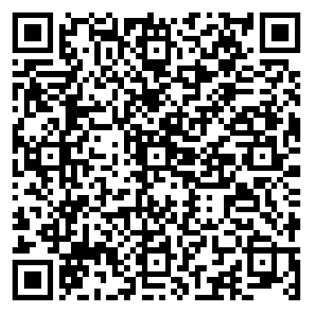

PHỤ LỤC 2: PHIẾU KHẢO SÁT MỨC ĐỘ HỨNG THÚ VÀ NĂNG LỰC TỰ HỌC TỪ VỰNG CỦA HỌC SINH
1. MỤC ĐÍCH KHẢO SÁT Phiếu khảo sát này nhằm thu thập ý kiến của các em học sinh về việc học từ vựng Tiếng Anh, làm cơ sở để giáo viên điều chỉnh phương pháp dạy học và ứng dụng ChatGPT làm trợ lý học tập cá nhân hóa tại nhà.
2. ĐỐI TƯỢNG KHẢO SÁT Học sinh lớp 7 - Trường THCS Quang Tiến.
3. HƯỚNG DẪN TRẢ LỜI Các em vui lòng đọc kỹ từng câu hỏi và đánh dấu (X) vào cột tương ứng với mức độ cảm nhận của mình theo thang đo sau:
• Mức 1: Rất không đồng ý
• Mức 2: Không đồng ý
• Mức 3: Bình thường/Phân vân
• Mức 4: Đồng ý
• Mức 5: Rất đồng ý
4. NỘI DUNG PHIẾU KHẢO SÁT
STT | Nội dung khảo sát | Mức 1 | Mức 2 | Mức 3 | Mức 4 | Mức 5
I | NHÓM CÂU HỎI VỀ HỨNG THÚ HỌC TẬP
1 | Em cảm thấy việc học từ vựng Tiếng Anh là quan trọng và thú vị.
2 | Em luôn cảm thấy hào hứng khi bắt đầu một chủ đề từ vựng mới.
3 | Em thích khám phá các công cụ công nghệ (như ChatGPT) để hỗ trợ việc học.
4 | Em không còn cảm thấy áp lực hay nhàm chán khi phải học từ vựng tại nhà.
II | NHÓM CÂU HỎI VỀ ĐỘ HIỂU BÀI VÀ GHI NHỚ
5 | Em hiểu rõ nghĩa, cách phát âm và cách sử dụng của từ mới ngay tại lớp.
6 | Em có thể ghi nhớ từ vựng lâu hơn thay vì chỉ thuộc lòng để đối phó kiểm tra.
7 | Em biết cách phân loại từ vựng theo chủ đề để dễ dàng ghi nhớ.
8 | Em có thể tự giải thích nghĩa của từ vựng bằng Tiếng Anh đơn giản hoặc qua ngữ cảnh.
III | NHÓM CÂU HỎI VỀ KỸ NĂNG THỰC HÀNH VÀ TỰ HỌC
9 | Em có thể tự đặt câu đúng ngữ pháp với các từ vựng mới đã học.
10 | Em biết cách đặt câu lệnh (prompt) để yêu cầu ChatGPT giải thích từ vựng.
11 | Em thường xuyên dùng AI để kiểm tra phát âm và sửa lỗi sai khi làm bài tập tại nhà.
12 | Em có thể tự tạo ra các đoạn hội thoại ngắn hoặc câu chuyện có chứa từ mới.
13 | Em tự tin sử dụng từ vựng đã học vào các kỹ năng Nghe, Nói, Đọc, Viết.
14 | Em cảm thấy việc sử dụng ChatGPT giúp em chủ động hơn trong việc học mà không cần giáo viên nhắc nhở.
5. THỐNG KÊ KẾT QUẢ (Dành cho Giáo viên)
• Tổng số phiếu phát ra: ..........
• Tổng số phiếu thu về: ..........
• Kết quả định lượng:
• Mức độ Hứng thú (Câu 1-4): ..........% Khá/Tốt.
• Mức độ Hiểu bài (Câu 5-8): ..........% Khá/Tốt.
• Kỹ năng thực hành (Câu 9-14): ..........% Khá/Tốt.

